МИНОБРНАУКИ РОССИИ

Федеральное государственное бюджетное образовательное учреждение высшего образования

НИЖЕГОРОДСКИЙ ГОСУДАРСТВЕННЫЙ ТЕХНИЧЕСКИЙ
УНИВЕРСИТЕТ им. Р.Е.АЛЕКСЕЕВА

Институт радиоэлектроники и информационных технологий
Кафедра информатики и систем управления

«Реализация пошаговых блок-схем алгоритмов»
(наименование темы проекта или работы)

Отчет
по лабораторной работе
по дисциплине
Информатика и компьютерные технологии
(наименование дисциплины)

РУКОВОДИТЕЛЬ:
________________ ______Савкин А.Е.__ _
(подпись) (фамилия, и.,о.)

СТУДЕНТ:
________________ ______ Савкин В.А___
(подпись) (фамилия, и.,о.)

_______25-ПОз_____
(шифр группы)

Работа защищена «___» ____________
С оценкой ________________________

Задание к выполнению лабораторной работы № 1
Реализация пошаговых блок-схем алгоритмов
Вариант 16
Задание на лабораторную работу:
Построить максимально подробную блок-схему алгоритма решения задачи для подсчета числа появлений заданной буквы в данном тексте.
Цель работы:
Научиться строить блок-схемы алгоритмов, выполнить задание по варианту.
Ход работы:
Блок-схема основного алгоритма:
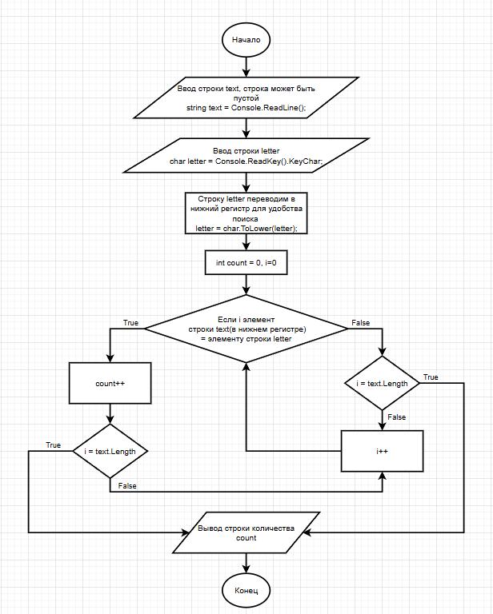
Алгоритм:
- Вводим строку text, строка может быть пустой
- Вводим строку letter
- Переводим строку letter в нижний регистр для удобства поиска
- Создаем переменную count как счетчик, обнуляем i-тую переменную
- Если i-тая переменная строки text (в нижнем регистре) равна строке letter
  - Да: увеличиваем count
    - проверяем что i-тая равна длине строки text
      - Да: выходим из цикла
      - Нет: увеличиваем i, переходим на следующий символ строки text
  - Нет: проверяем что i-тая равна длине строки text
    - Да: выходим из цикла
    - Нет: увеличиваем i, переходим на следующий символ строки text
- Выводим строку count c количеством найденных букв
Код алгоритма:
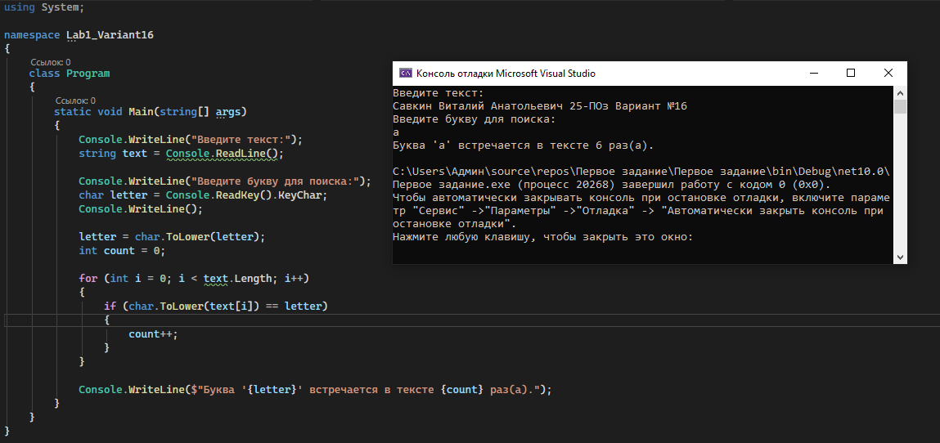
Вывод:
Научились строить блок-схемы алгоритмов, выполнили задание по варианту.

